
16.12.2024
299-2024-01-05.С-988
О внесении изменений
в проект межевания территории кадастрового квартала 59:32:1810001 д. Крохово Пермского муниципального округа Пермского края, утвержденный постановлением администрации Пермского муниципального района Пермского края
от 03 октября 2022 г.
№ СЭД-2022-299-01-01-05.С-553

В соответствии с частью 13 статьи 46 Градостроительного кодекса Российской Федерации, пунктом 26 части 1 статьи 16 Федерального закона от 06 октября 2003 г. № 131-ФЗ «Об общих принципах организации местного самоуправления в Российской Федерации», пунктом 29 части 1 статьи 5, пунктом 6 части 2 статьи 30 Устава Пермского муниципального округа Пермского края, с учетом протокола общественных обсуждений по проекту внесения изменений в проект межевания территории кадастрового квартала 59:32:1810001 д. Крохово Пермского муниципального округа Пермского края, утвержденный постановлением администрации Пермского муниципального района Пермского края от 03 октября 2022 г. № СЭД-2022-299-01-01-05.С-553, от 03 декабря 2024 г., заключения общественных обсуждений по проекту внесения изменений в проект межевания территории кадастрового квартала 59:32:1810001 д. Крохово Пермского муниципального округа Пермского края, утвержденный постановлением администрации Пермского муниципального района Пермского края от 03 октября 2022 г. № СЭД-2022-299-01-01-05.С-553, от 06 декабря 2024 г. № СЭД-2024-299-01-12-01вн-1511
администрация Пермского муниципального округа Пермского края ПОСТАНОВЛЯЕТ:
1. Внести в проект межевания территории кадастрового квартала 59:32:1810001 д. Крохово Пермского муниципального округа Пермского края, утвержденный постановлением администрации Пермского муниципального района Пермского края от 03 октября 2022 г. № СЭД-2022-299-01-01-05.С-553 (в редакции постановлений администрации Пермского муниципального округа Пермского края от 22 августа 2023 г. № СЭД-2023-299-01-01-05.С-659, от 20 декабря 2023 г. № СЭД-2023-299-01-01-05.С-1010), изменения согласно приложению к настоящему постановлению.
2. Настоящее постановление опубликовать в бюллетене муниципального образования «Пермский муниципальный округ» и разместить на официальном сайте Пермского муниципального округа в информационно-телекоммуникационной сети Интернет (www.permokrug.ru).
3. Настоящее постановление вступает в силу со дня его официального опубликования.
Глава муниципального округа В.Ю. Цветов

Приложение
к постановлению администрации Пермского муниципального округа
Пермского края
от 16.12.2024 № 299-2024-01-05.С-988

ИЗМЕНЕНИЯ,
которые вносятся в проект межевания территории кадастрового квартала 59:32:1810001 д. Крохово Пермского муниципального округа Пермского края, утвержденный постановлением администрации Пермского муниципального района Пермского края от 03 октября 2022 г. № СЭД-2022-299-01-01-05.С-553 (в редакции постановлений администрации Пермского муниципального округа Пермского края от 22 августа 2023 г.
№ СЭД-2023-299-01-01-05.С-659, от 20 декабря 2023 г. № СЭД-2023-299-01-01-05.С-1010)

- В таблице 1 раздела I тома 1 позиции:
I этап
73 | :96 | 59:32:1810001:96 | Пермский край, р-н Пермский, с/о Савинский, д. Крохово, ул. Казанский тракт, дом 18. | Для ведения личного подсобного хозяйства | 2200  +/- 10 | 2243 | Исправление реестровой ошибки в местоположении границ земельного участка. результате исправления реестровой ошибки площадь земельного участка увеличилась на 43 кв.м (в пределах 10%). В последующем, проектом межевания предусмотрено перераспределение земельного участка  59:32:1810001:96 с землями, находящимися в государственной или муниципальной собственности (номер по экспликации 147, условный номер :ЗУ56)

74 | :97 | 59:32:1810001:97 | Пермский край, р-н Пермский, с/о Савинский, д. Крохово, ул. Казанский тракт, дом 16. | Для ведения личного подсобного хозяйства | 2000  +/- 10 | 2053 | Исправление реестровой ошибки в местоположении границ земельного участка. В результате исправления реестровой ошибки площадь земельного участка увеличилась на 53 кв.м (в пределах 10%).
исключить.
- Таблицу 1 раздела I тома 1 дополнить позицией следующего содержания:
I этап
162 | :96:ЗУ1 | 59:32:1810001:96 | Российская Федерация, Пермский край, Пермский муниципальный округ, д. Крохово | Для ведения личного подсобного хозяйства (приусадебный земельный участок) (2.2) | 2256 | 2290 | Образование земельного участка путем перераспределения 59:32:1810001:96 площадью 2256 кв.м. с землями, находящимися в государственной или муниципальной собственности, площадью 34 кв.м. Доступ к участку осуществляется через земельный участок 59:32:1810001:1100 с разрешенным использованием «под дорожно-транспортное сооружение».
- В таблице 1 раздела I тома 1 позицию:
II этап
147 | :ЗУ56 | 59:32:1810001:96 | Пермский край, р-н Пермский, с/о Савинский, д. Крохово, ул. Казанский тракт, дом 18. | Для ведения личного подсобного хозяйства  (приусадебный земельный участок) | 2243 | 2419 | Образование земельного участка путем перераспределения земельного участка 59:32:1810001:96 площадью 2243 кв.м и земель, находящихся в государственной или муниципальной собственности, площадью 176 кв.м. Образование представляется возможным после изменения границ территориальный зоны. Доступ к земельному участку осуществляется через земельный участок 59:32:0000000:13049 с разрешенным использованием «под дорожно-транспортное сооружение».
исключить.

- В таблице 4 раздела III тома 1 позиции:
Номер участка на чертеже | Условный номер земельных участков | Номер точки п/п | X | Y
73 | :96 | 1 | 509338.64 | 2218731.67
73 | :96 | 2 | 509337.28 | 2218730.20
73 | :96 | 3 | 509337.91 | 2218729.48
73 | :96 | 4 | 509329.99 | 2218723.01
73 | :96 | 5 | 509326.18 | 2218719.44
73 | :96 | 6 | 509318.07 | 2218708.17
73 | :96 | 7 | 509314.34 | 2218704.29
73 | :96 | 8 | 509270.22 | 2218750.62
73 | :96 | 9 | 509274.53 | 2218754.93
73 | :96 | 10 | 509288.72 | 2218768.40
73 | :96 | 11 | 509296.13 | 2218775.17
73 | :96 | 12 | 509297.11 | 2218774.02
73 | :96 | 13 | 509298.51 | 2218772.59
73 | :96 | 14 | 509338.13 | 2218732.18
73 | :96 | 1 | 509338.64 | 2218731.67
74 | :97 | 1 | 509338.13 | 2218732.18
74 | :97 | 2 | 509298.51 | 2218772.59
74 | :97 | 3 | 509297.11 | 2218774.02
74 | :97 | 4 | 509296.13 | 2218775.17
74 | :97 | 5 | 509303.43 | 2218781.94
74 | :97 | 6 | 509319.24 | 2218797.46
74 | :97 | 7 | 509319.75 | 2218797.05
74 | :97 | 8 | 509341.39 | 2218777.17
74 | :97 | 9 | 509357.14 | 2218764.71
74 | :97 | 10 | 509363.43 | 2218759.75
74 | :97 | 11 | 509364.20 | 2218759.15
74 | :97 | 12 | 509338.64 | 2218731.67
74 | :97 | 1 | 509319.24 | 2218797.46
исключить.

- Таблицу 4 раздела III тома 1 дополнить позициями следующего содержания:
Номер участка на чертеже | Условный номер земельных участков | Номер точки п/п | X | Y
162 | :96:ЗУ1 | 1 | 509294.48 | 2218773.51
162 | :96:ЗУ1 | 2 | 509288.73 | 2218768.42
162 | :96:ЗУ1 | 3 | 509274.53 | 2218754.95
162 | :96:ЗУ1 | 4 | 509270.23 | 2218750.62
162 | :96:ЗУ1 | 5 | 509268.56 | 2218748.96
162 | :96:ЗУ1 | 6 | 509302.34 | 2218713.60
162 | :96:ЗУ1 | 7 | 509313.31 | 2218703.18
162 | :96:ЗУ1 | 8 | 509314.34 | 2218704.29
162 | :96:ЗУ1 | 9 | 509318.07 | 2218708.16
162 | :96:ЗУ1 | 10 | 509338.23 | 2218729.12
162 | :96:ЗУ1 | 11 | 509337.91 | 2218729.47
162 | :96:ЗУ1 | 12 | 509337.28 | 2218730.20
162 | :96:ЗУ1 | 1 | 509294.48 | 2218773.51

- В таблице 5 раздела III тома 1 позицию:
Номер участка на чертеже | Условный номер земельных участков | Номер точки п/п | X | Y
147 | :ЗУ56 | 1 | 509338.64 | 2218731.67
147 | :ЗУ56 | 2 | 509337.28 | 2218730.20
147 | :ЗУ56 | 3 | 509337.91 | 2218729.48
147 | :ЗУ56 | 4 | 509338.24 | 2218729.12
147 | :ЗУ56 | 5 | 509318.07 | 2218708.17
147 | :ЗУ56 | 6 | 509314.34 | 2218704.29
147 | :ЗУ56 | 7 | 509313.31 | 2218703.19
147 | :ЗУ56 | 8 | 509302.34 | 2218713.60
147 | :ЗУ56 | 9 | 509268.56 | 2218748.98
147 | :ЗУ56 | 10 | 509270.22 | 2218750.62
147 | :ЗУ56 | 11 | 509274.53 | 2218754.93
147 | :ЗУ56 | 12 | 509288.72 | 2218768.40
147 | :ЗУ56 | 13 | 509296.13 | 2218775.17
147 | :ЗУ56 | 14 | 509297.11 | 2218774.02
147 | :ЗУ56 | 15 | 509298.51 | 2218772.59
147 | :ЗУ56 | 16 | 509338.13 | 2218732.18
147 | :ЗУ56 | 1 | 509338.64 | 2218731.67
исключить.

- Фрагмент чертежа межевания территории I этап:
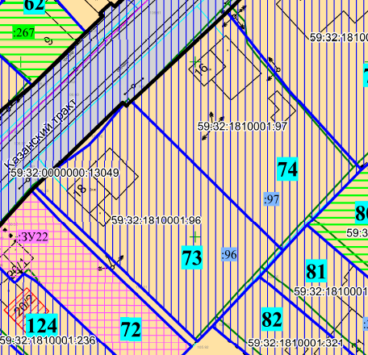

изложить в следующей редакции:
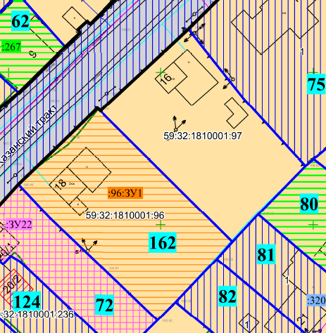

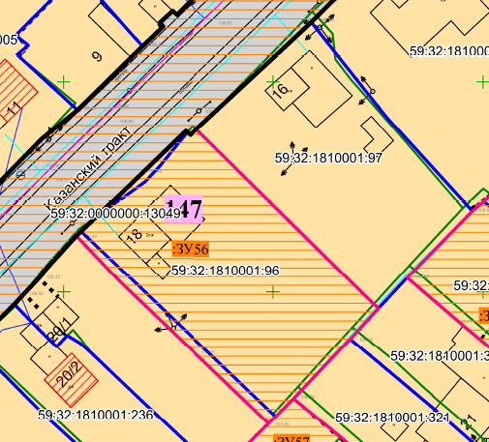
- Фрагмент чертежа межевания территории II этап:

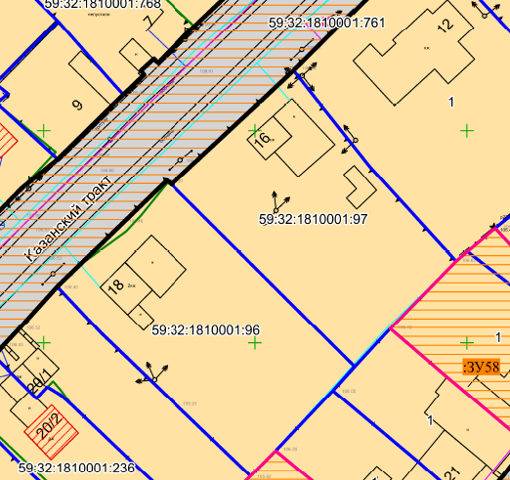
изложить в следующей редакции:

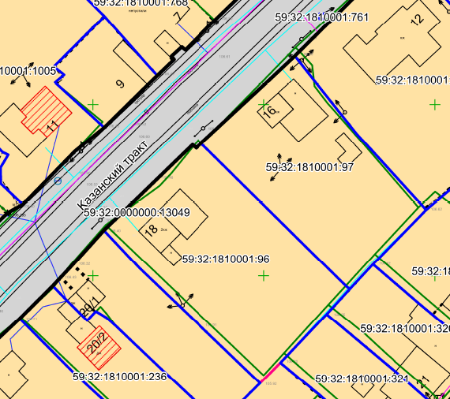
- Фрагмент чертежа межевания территории III этап:

изложить в следующей редакции:
